

Efetuar Ligação de Água
O objetivo desta funcionalidade é efetuar uma ligação de água. Ela pode ser acessada via Menu do Sistema, através do caminho: GSAN > Atendimento ao Público > Ligação de Água > Efetuar Ligação de Água.
Feito isso, o sistema exibe a tela a seguir:

Observação
Informamos que os dados exibidos nas telas a seguir são fictícios, e não retratam informações de clientes.
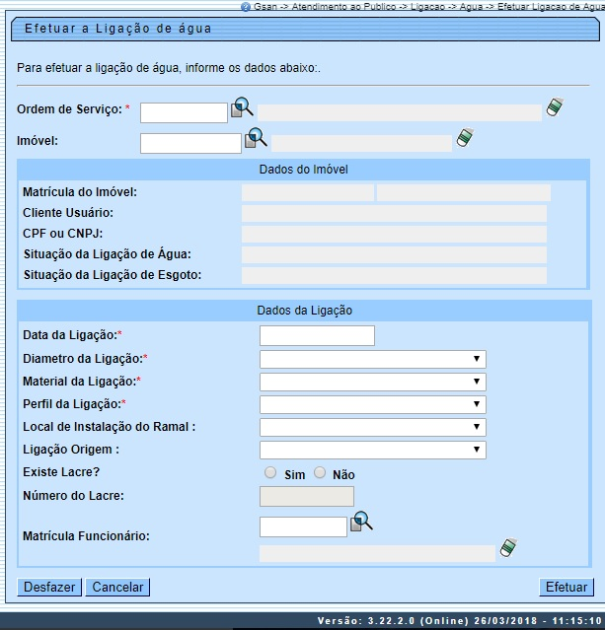
Caso a funcionalidade tenha sido chamada diretamente pelo Menu, informe o número da ordem de serviço, ou selecione a ordem de serviço, clicando no botão , link Pesquisar Ordem de Serviço. O nome será exibido no campo ao lado. Para apagar o conteúdo do campo, clique no botão ao lado do campo em exibição.
Caso o usuário tenha permissão especial para efetuar uma ligação de água sem registro de atendimento (RA), informe o número da ordem de serviço ou a matrícula do imóvel. Caso a funcionalidade não tenha sido chamada diretamente pelo Menu, o número da ordem de serviço será exibido e não permite alteração.
Dito isso, informe os campos necessários, sinalizados na tela por um asterisco (para detalhes sobre o preenchimento dos campos clique AQUI) e clique no botão . O sistema executa algumas validações antes de efetuar a ligação de água:
- Validar Ordem de Serviço:
  - Caso não exista a Ordem de Serviço, o sistema exibe a mensagem: Ordem de Serviço inexistente.
  - Caso o serviço associado à Ordem de Serviço não corresponda a Ligação de Água, o sistema exibe a mensagem: Serviço associado à ordem de serviço não corresponde à Ligação de Água.
  - Caso a Ordem de Serviço tenha sido informada via Menu e a situação da Ordem de Serviço não esteja encerrada por execução, o sistema exibe a mensagem: Esta Ordem de Serviço está <<descrição da situação >>.
  - Caso a RD associada à Ordem de Serviço não tenha um imóvel informado, o sistema exibe a mensagem: O RD <<número do RD>> associado à ordem de serviço informada não tem imóvel associado.
  - Caso a ordem de serviço tenha sido informada via Menu e a situação da Ordem de Serviço esteja encerrada sem ser por execução, e caso a quantidade de dias de aditivo, o sistema exibe a mensagem: Esta Ordem de Serviço está encerrada porém não foi executada. Caso contrário, projeta a data de encerramento da OS, somando a quantidade de dias do aditivo com a data de encerramento. Se a data projetada for menor que a data corrente, será exibida a mensagem: Esta Ordem de Serviço está encerrada porém não foi executada.
- Validar Situação de Água do Imóvel:
  - Caso a situação da ligação de água do imóvel esteja diferente de POTENCIAL e FACTÍVEL e EM FISCALIZAÇÃO, o sistema exibe a mensagem: Situação da Ligação de Água do Imóvel <<xxxxxxxx>> está inválida para efetuar a ligação, a situação da água deve ser Potencial, Factível ou Em Fiscalização.
- Verificar existência de dados:
  - Caso não exista a tabela na base de dados, o sistema exibe a mensagem: Tabela <<nome da tabela>> inexistente e cancela a operação.
  - Caso a tabela esteja sem dados, o sistema exibe a mensagem: Tabela <<nome da tabela>> sem dados para seleção e cancela a operação.
- Verificar preenchimento dos campos:
  - Caso o usuário não informe ou selecione o conteúdo de algum campo necessário à confirmação da efetivação da ligação de água, o sistema exibe a mensagem: Informe <<nome do campo que não foi preenchido ou selecionado>>.
- Verificar sucesso da transação:
  - Caso o código de retorno da operação efetuada no banco de dados seja diferente de zero, o sistema exibe a mensagem conforme o código de retorno; caso contrário, exibe a mensagem: Ligação de Água do imóvel <<xxxxxxx>> efetuada com sucesso.
- Verificar situação do imóvel:
  - Caso a situação do imóvel não seja ativa, será exibida a mensagem: Imóvel <<xxxxxxx>> associado a ordem de serviço não está ativo.
- Verificar situação rede de água da quadra:
  - Caso a empresa não utilize o conceito de face de quadra e não exista rede de água na quadra do imóvel (indicador correspondente a Não), será exibida a mensagem Não existe rede de água na quadra do imóvel <<xxxxxxx>>.
  - Caso a empresa utilize o conceito de face de quadra e não exista rede de água na face de quadra do imóvel (indicador correspondente a Não), será exibida a mensagem: Não existe rede de água na face de quadra do imóvel <<xxxxxxx>>.
- Atualização realizada por outro usuário:
  - Caso o usuário esteja tentando atualizar um imóvel que já tenha sido atualizado durante a manutenção corrente, o sistema exibe a mensagem: Esse(s) registro(s) foi(ram) atualizado(s) ou removido(s) por outro usuário durante a operação. Realize uma nova manutenção.
- Verificar Existência do Tipo de Débito:
  - Caso exista o tipo de débito no tipo de serviço associado à ordem de serviço informada, o sistema exibe e solicita dados obrigatórios para inclusão do débito a cobrar.
- Validar Motivo da Não Cobrança:
  - Caso o motivo da não cobrança seja selecionado e o usuário não possua senha especial, o sistema exibe a mensagem: Motivo da Não cobrança não deve ser selecionado.
- Validar Percentual de Cobrança:
  - Caso o percentual de abatimento selecionado seja diferente de 100% e o usuário não possua senha especial, o sistema exibe a mensagem: Percentual de Cobrança do Débito deverá ser 100%.
- Validar Quantidade de Parcelas:
  - Caso a quantidade de parcela informada seja igual a 0 (zero), o sistema exibe a mensagem: Quantidade de Parcelas informada não pode ser igual a 0(zero).
  - Caso a quantidade de parcelas informadas seja maior que o número máximo de parcelas permitidas para financiamento e o usuário não possua senha especial, será exibida a mensagem: Quantidade de Parcelas informada não pode ser superior a <<xxxx>>.
- Alteração de Valor:
  - Caso o indicador de permissão de alteração de valor tenha valor igual a Sim, o sistema permite que o usuário altere o valor indicado.
- Verificar existência da matrícula do imóvel:
  - Caso a matrícula do imóvel informada não exista no sistema, a seguinte mensagem é exibida: Matrícula inexistente.
- Verificar tarifa de consumo associada:
  - Caso exista tarifa de consumo associada ao perfil da ligação selecionado e, caso a tarifa de consumo do imóvel seja diferente da tarifa de consumo associada ao perfil, o sistema exibe a mensagem: Tarifa de consumo do imóvel é diferente da tarifa permitida para o perfil selecionado.
- Verificar existência da ligação de água:
  - Caso já exista ligação de água para o imóvel, o sistema atualiza a ligação de água existente.
  - A funcionalidade permite que o parcelamento de serviços possa ser informado/executado por qualquer usuário, sem a necessidade de possuir a permissão especial: Alterar Dados da Cobrança de Serviços.

Preenchimento dos Campos
Campo | Orientações para Preenchimento
Ordem de Serviço | Campo obrigatório - Informe o número da Ordem de Serviço ou clique no botão , link Pesquisar Ordem de Serviço, para selecionar a ordem de serviço desejada. O nome será exibido no campo ao lado.  Para apagar o conteúdo do campo, clique no botão ao lado do campo em exibição.
Imóvel | Informe a matrícula do imóvel, ou clique no botão , link Pesquisar Imóvel, para selecionar o imóvel desejado. A identificação do imóvel será exibida no campo ao lado.  Para apagar o conteúdo do campo, clique no botão ao lado do campo em exibição.
Dados do Imóvel:
Matrícula do Imóvel | Este campo será exibido pelo sistema e não permite alteração.
Cliente Usuário | Este campo será exibido pelo sistema e não permite alteração.
CPF ou CNPJ | Este campo será exibido pelo sistema e não permite alteração.
Situação da Ligação de Água | Este campo será exibido pelo sistema e não permite alteração.
Situação da Ligação de Esgoto | Este campo será exibido pelo sistema e não permite alteração.
Dados da Ligação:
Data da Ligação | Campo obrigatório - Informe a data da ligação, no formato DD/MM/AAAA (dia, mês, ano). O sistema coloca as barras separadoras para edição da data (DD/MM/AAAA).
Diâmetro da Ligação | Campo obrigatório - Selecione uma das opções disponibilizadas pelo sistema.
Material da Ligação | Campo obrigatório - Selecione uma das opções disponibilizadas pelo sistema.
Perfil da Ligação | Campo obrigatório - Selecione uma das opções disponibilizadas pelo sistema.
Local de Instalação do Ramal | Selecione uma das opções disponibilizadas pelo sistema.
Ligação Origem | Selecione uma das opções disponibilizadas pelo sistema.
Existe Lacre? | Informe Sim para indicar que o hidrômetro tem Lacre. O campo Número do Lacre será disponibilizado para ser informado.  Caso não tenha Lacre (opção Não) o campo Número do Lacre não será disponibilizado.
Número do Lacre | Informe o número do lacre quando o campo Existe Lacre? for igual a Sim.
Matrícula Funcionário | Informe o número da matrícula do funcionário responsável pela ligação de água ou clique no botão , link Pesquisar Funcionário, ao lado do campo para selecionar a matrícula desejada.  Para apagar o conteúdo do campo, clique no botão ao lado do campo em exibição.

Funcionalidade dos Botões
Botão | Descrição da Funcionalidade
 | Ao clicar neste botão, o sistema permite consultar um dado na base de dados.
 | Ao clicar neste botão, o sistema apaga o conteúdo do campo em exibição.
 | Ao clicar neste botão, o sistema desfaz o último procedimento realizado.
 | Ao clicar neste botão, o sistema cancela a operação e retorna à tela principal.
 | Ao clicar neste botão, o sistema comanda a execução dos procedimentos para efetuar a ligação de água.

Referências
Efetuar Ligação de Água
Inserir Registro de Atendimento

Termos Principais
Ordem de Serviço
Registro de Atendimento
Clique aqui para retornar ao Menu Principal do GSAN

